РОССИЙСКИЙ УНИВЕРСИТЕТ ДРУЖБЫ НАРОДОВ

**Факультет физико-математических и естественных наук**

**Кафедра прикладной информатики и теории вероятностей**

ОТЧЕТ

по лабораторной работе № 3

дисциплина: Компьютерный практикум   
по статистическому данных анализ

Студент: Доре Стевенсон Эдгар

Группа: НКН-бд-01-19

**МОСКВА**

2022 г.

# Постановка задачи

Основная цель работы — изучить несколько структур данных, реализованных в Julia,

научиться применять их и операции над ними для решения задач.

1. Используя Jupyter Lab, повторите примеры

2. Выполните задания для самостоятельной работы.

**Выполнение работы**

1. Повторение примеров

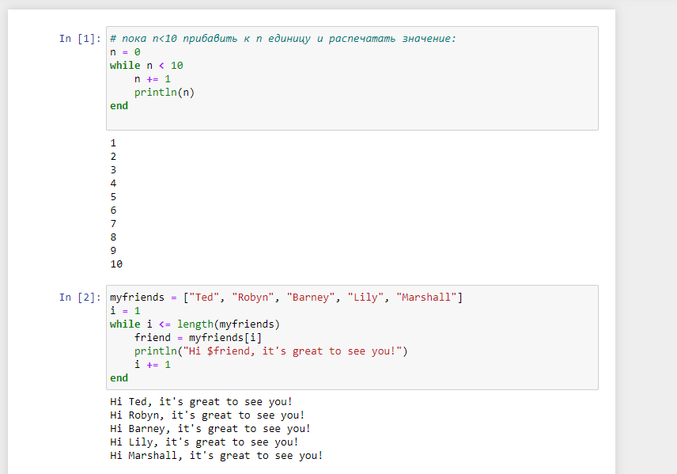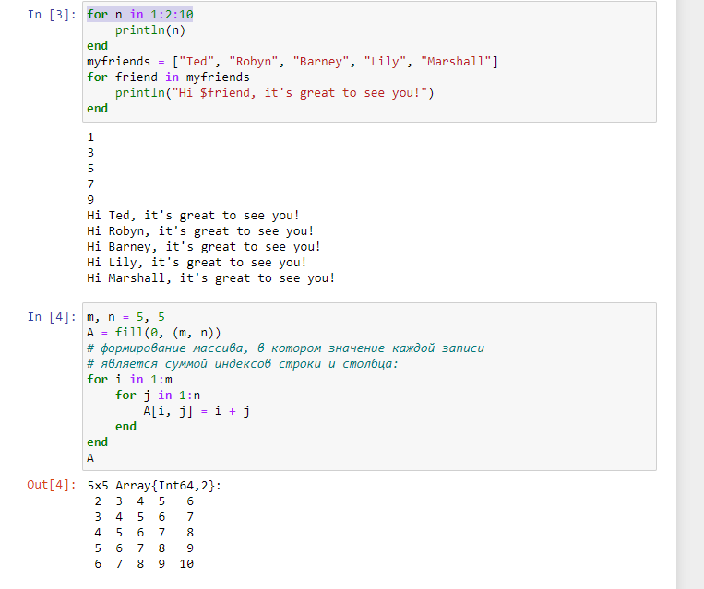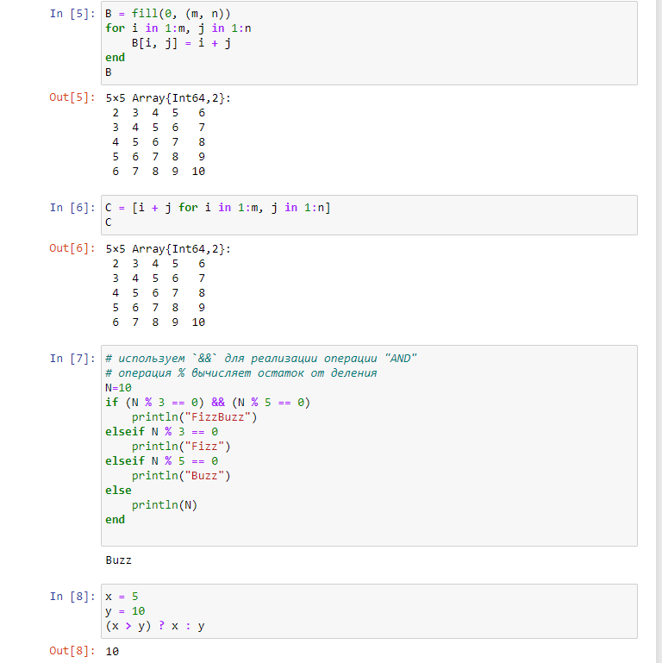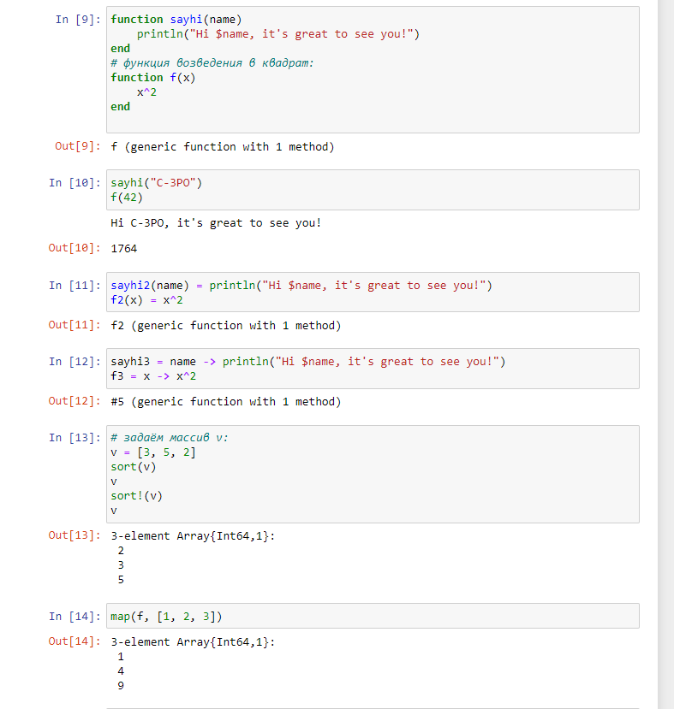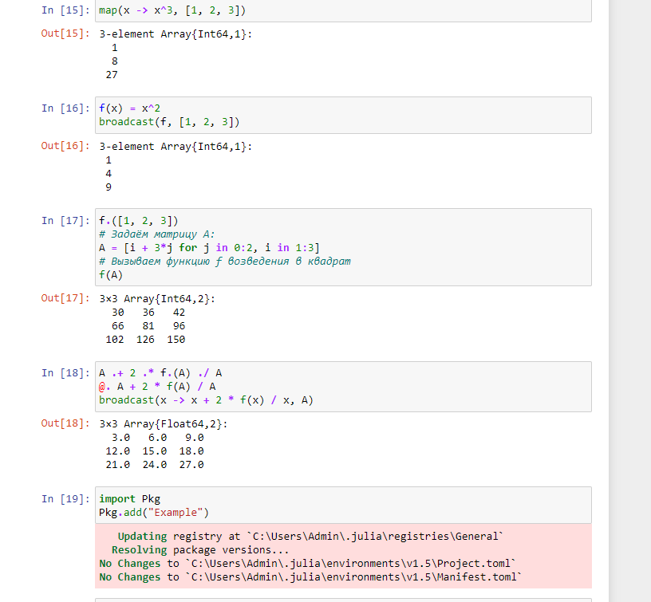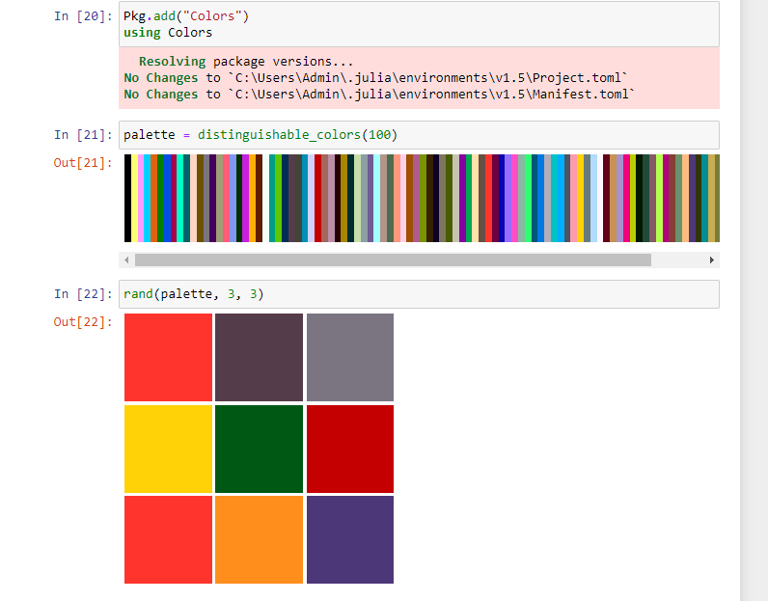

2.Выполните задания для самостоятельной работы

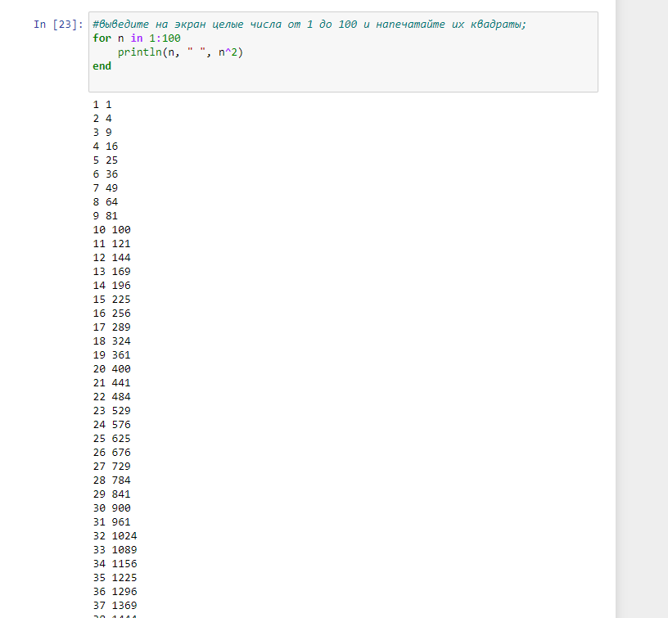

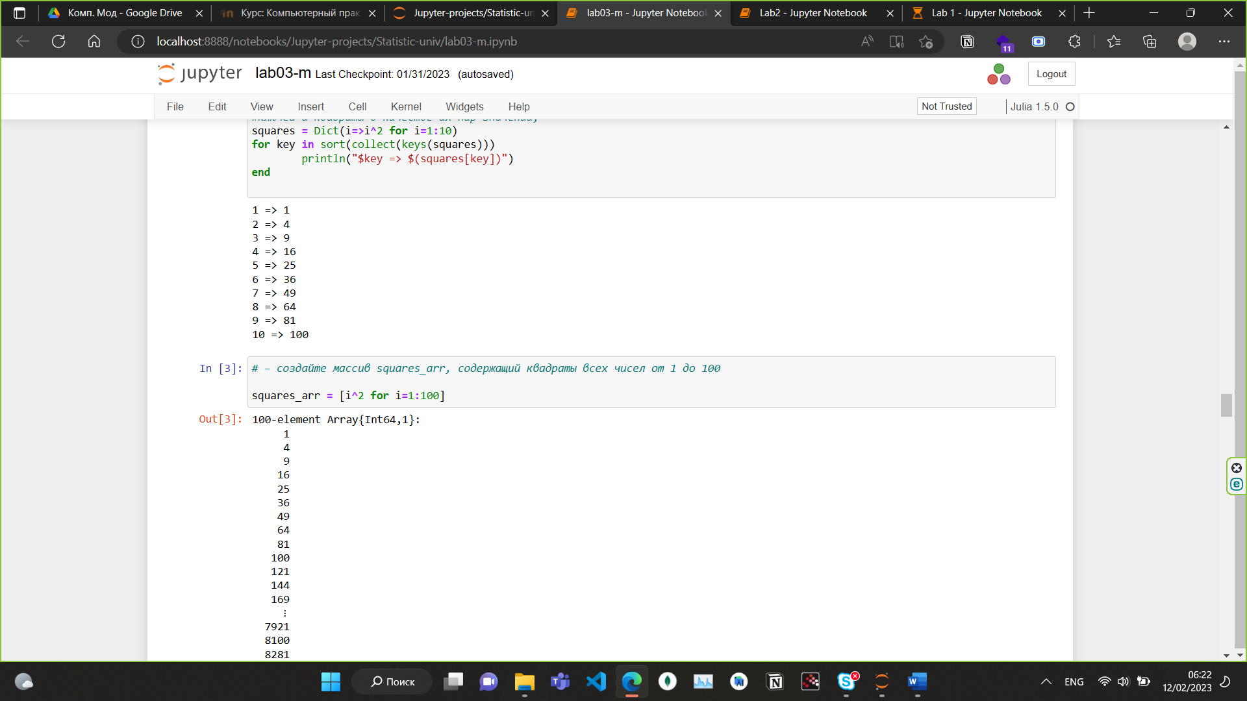

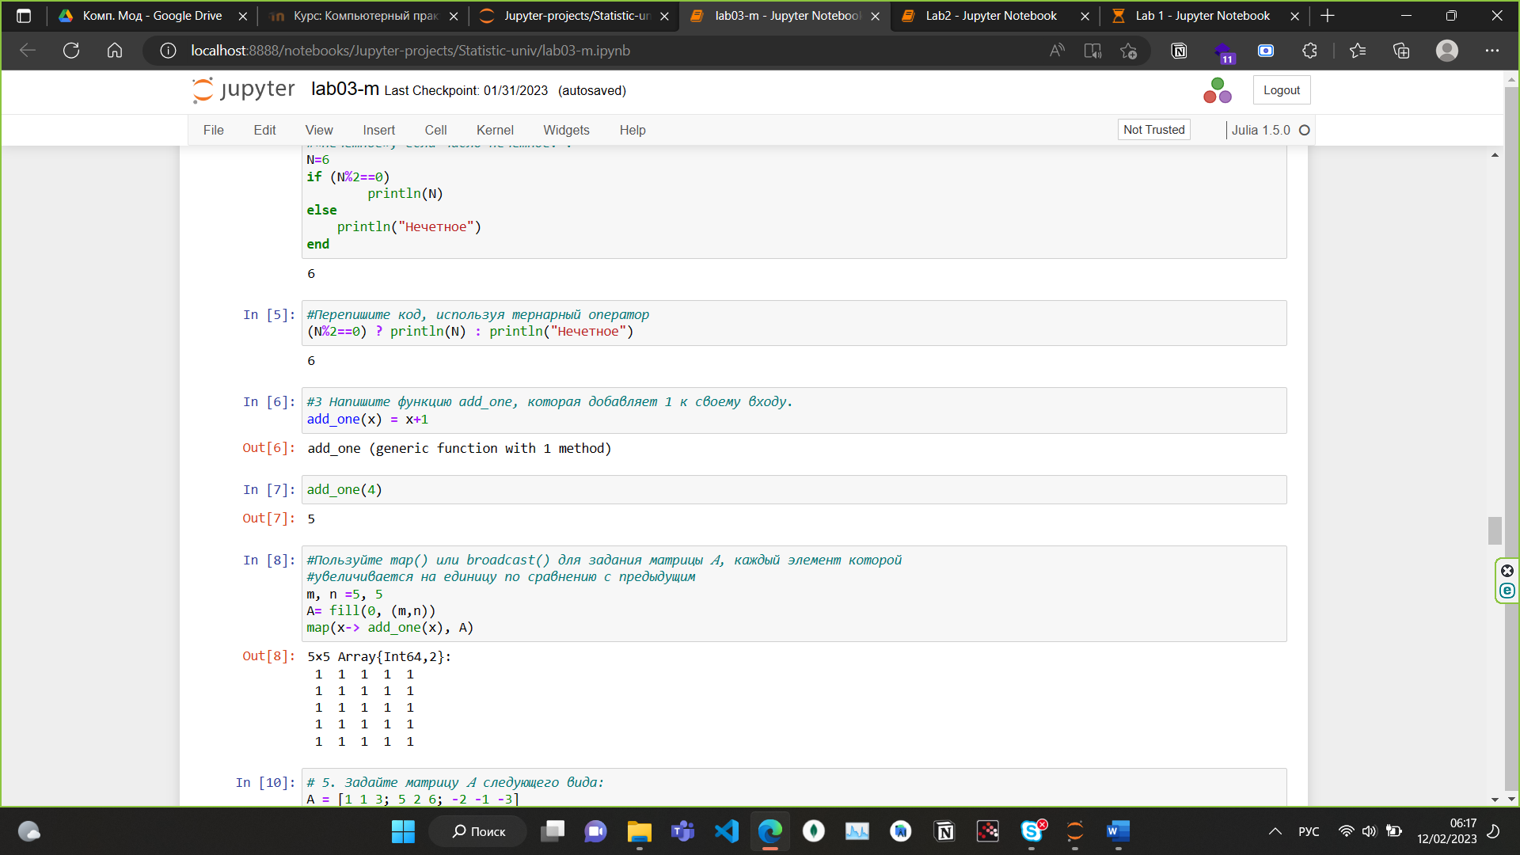

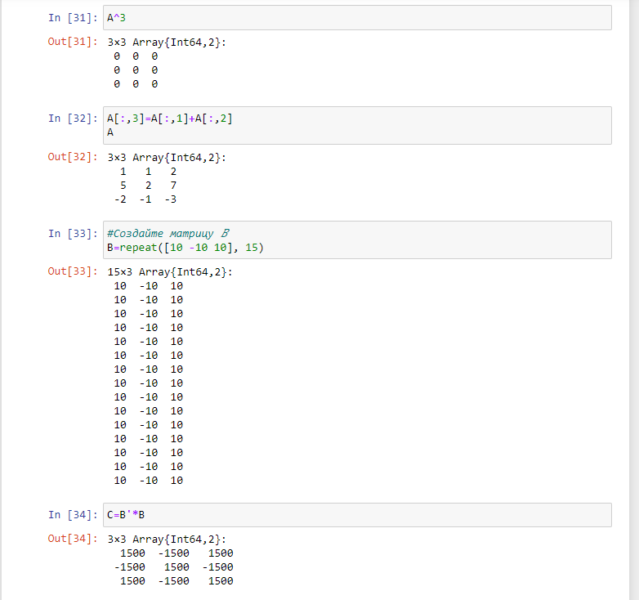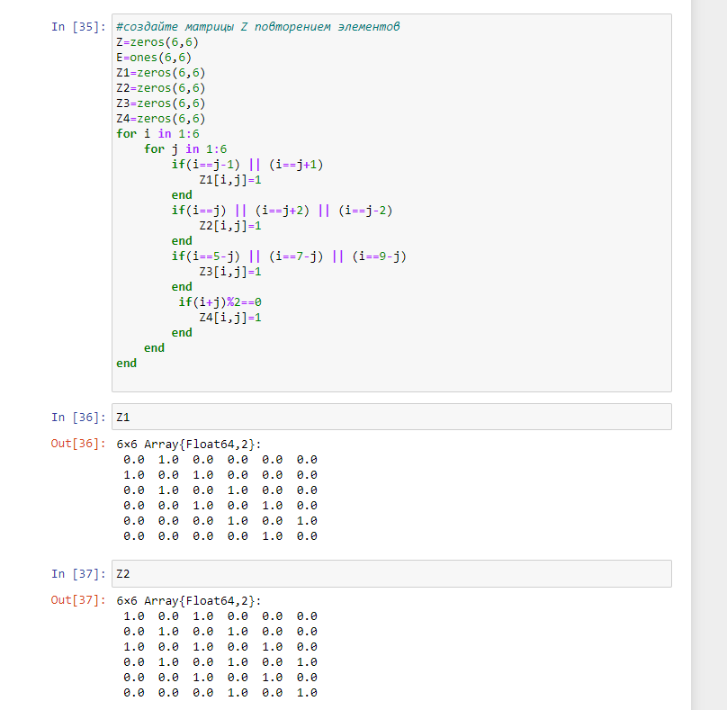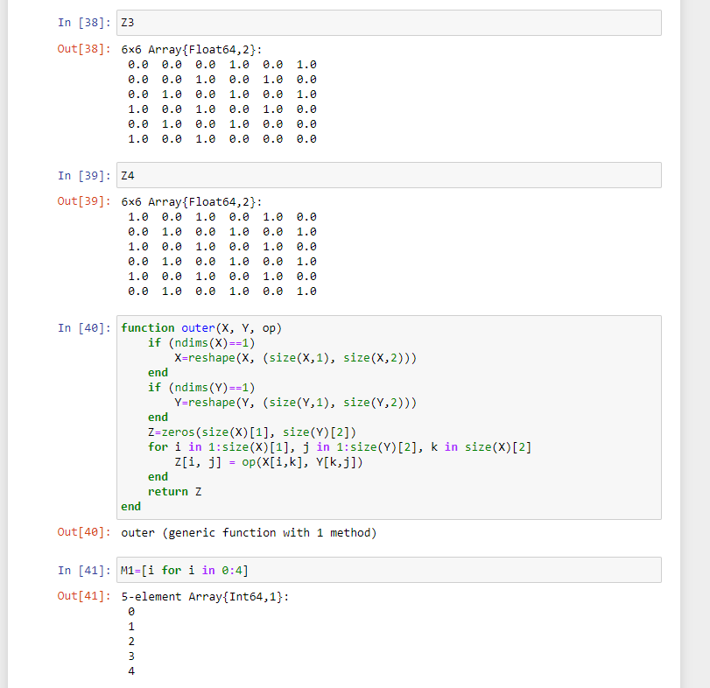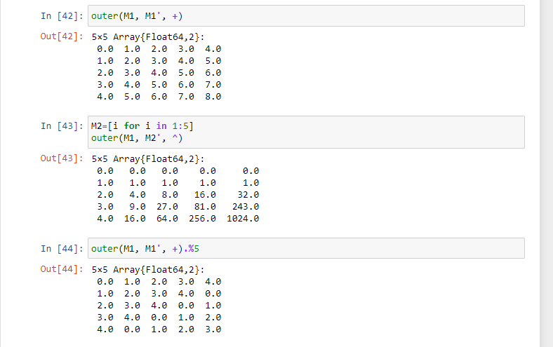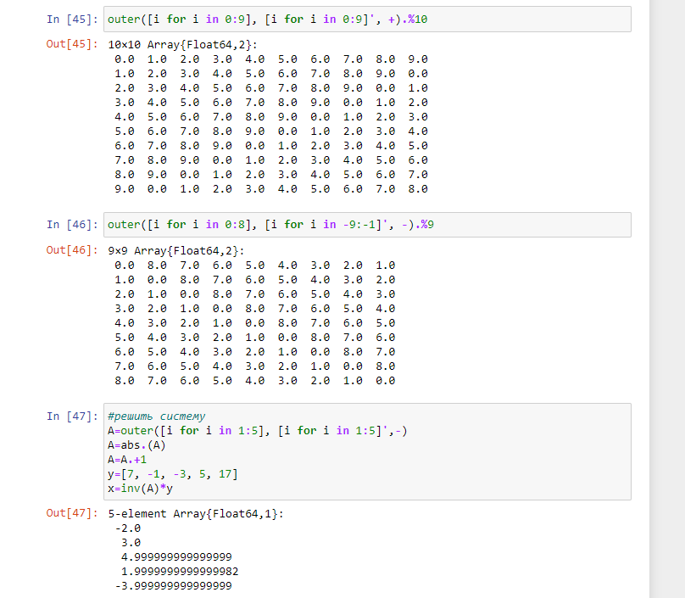

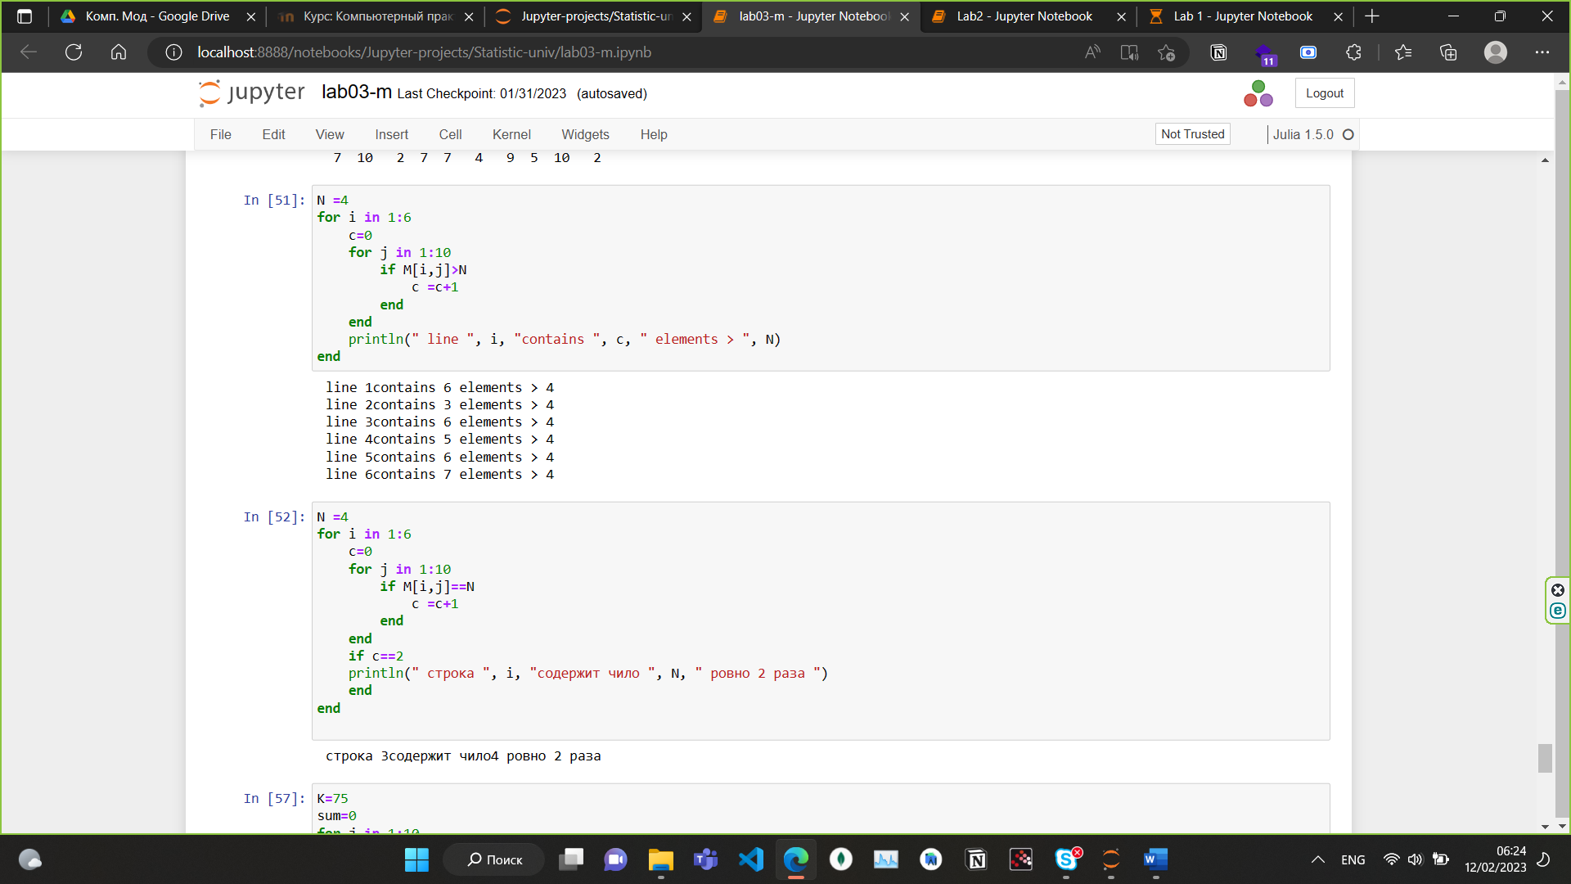

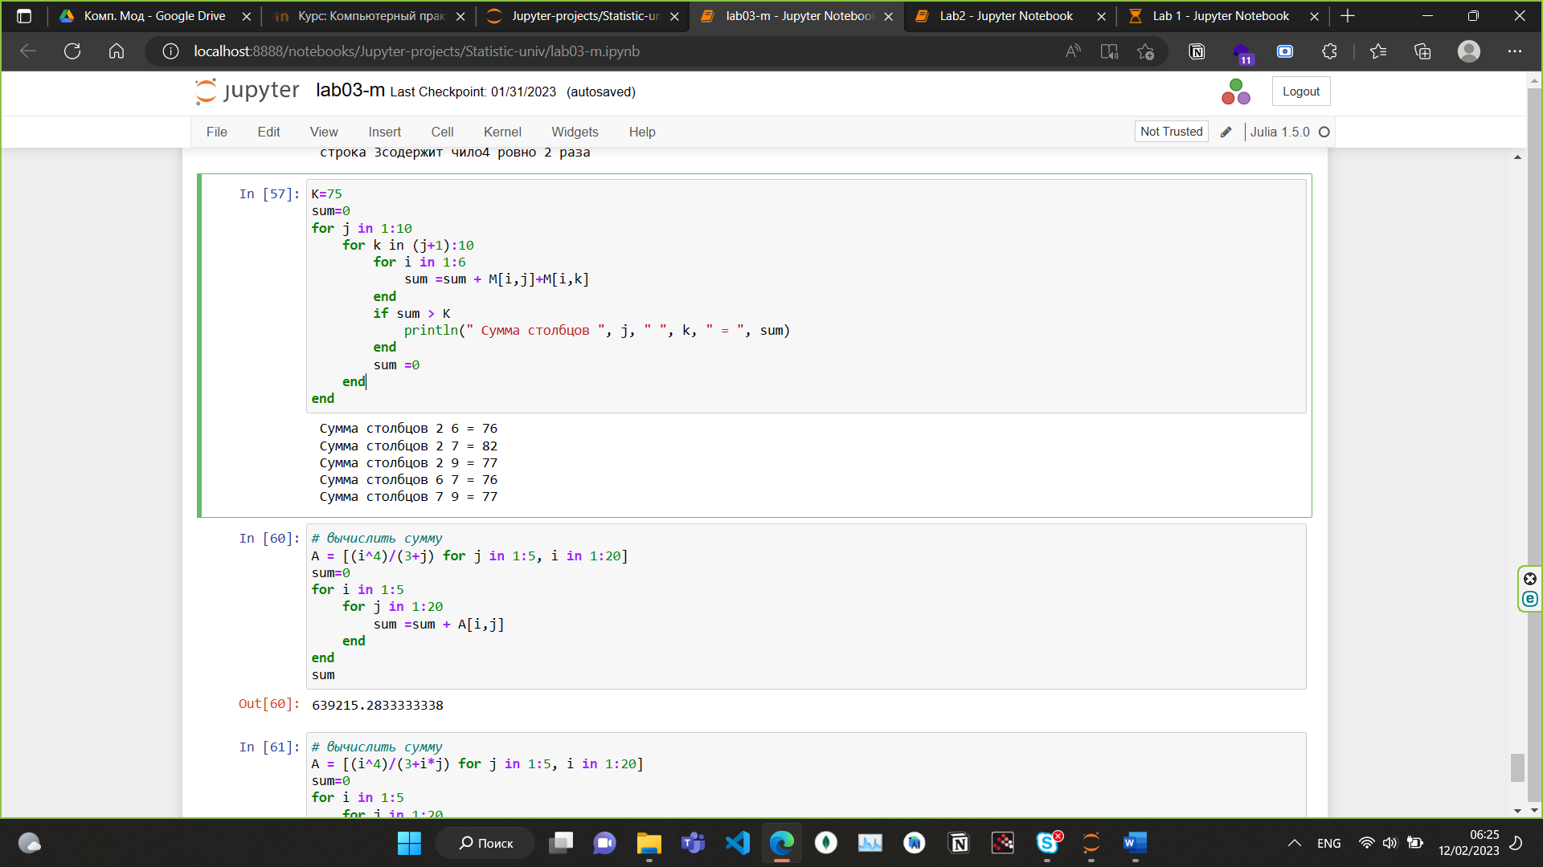

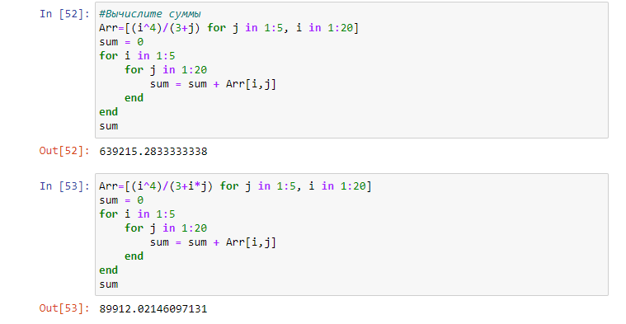

**Выводы**

Получал навыки работы с матрицами и функциями в Julia